附件：
上市公司董办人员专题学习平台
报名及在线学习操作指南
（建议使用谷歌浏览器，请勿使用IE浏览器）

- 报名步骤
（一）用户登录
上市公司通过EKEY方式登录上证E服务（https://list.sseinfo.com/）页面，点击页面右上方“培训”栏目的“企培报名”进入报名系统。一个注册账户中可以新建多名本公司培训人员。
（二）培训人员管理
EKey登录状态下，自动认证成为公司联络人，直接点击“步骤3”，或在报名系统中选择左侧“培训人员管理”。
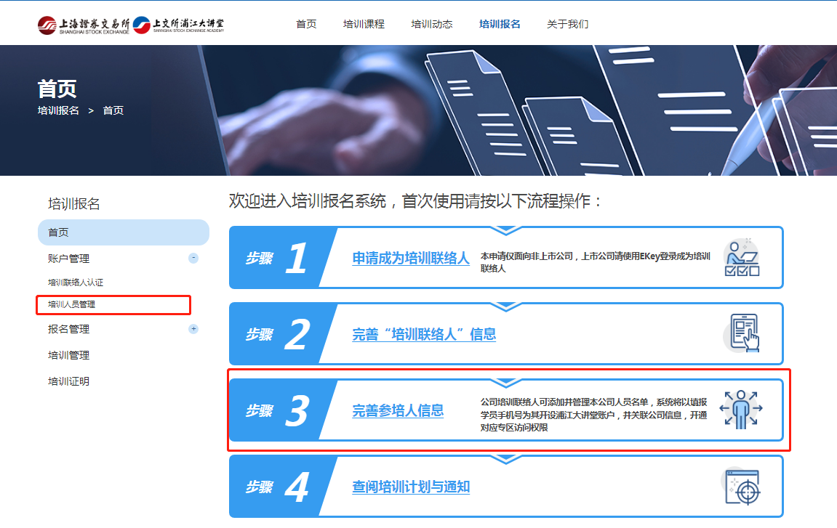
点击“添加”，根据要求填写完成并保存。一个注册账户中可以新建多名本公司培训人员。培训人员手机号码将作为登录培训系统的账号，提交前请确认其为学员在使用的国内号码并准确填写，一旦提交后无法修改，影响正常进班。
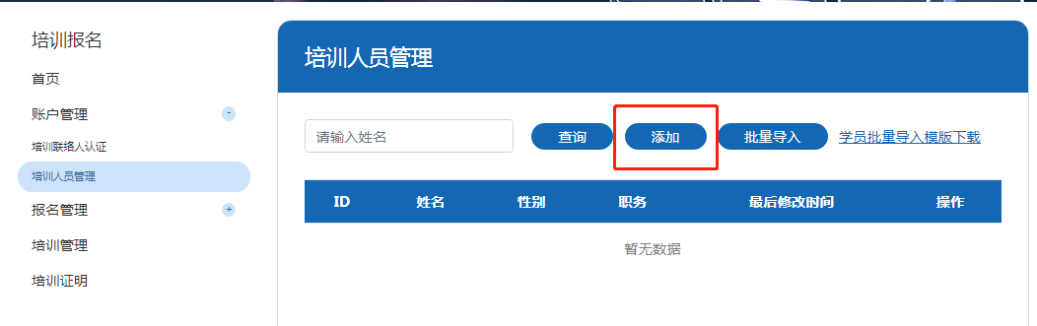

（三）报名申请（常态化接受报名）

1．在报名系统中选择左侧“报名管理”，登录培训报名系统，选择“其他培训”，点击“上市公司董办人员专题学习平台”。
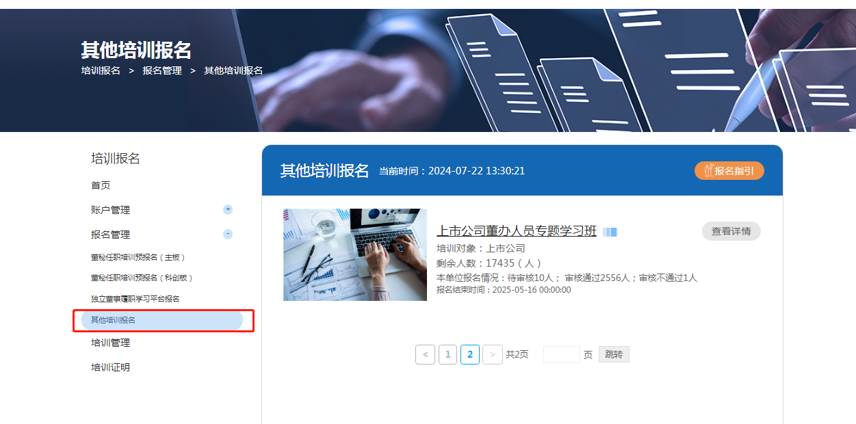

2．在弹出页面下拉菜单中选择报名人员，点击确定后报名流程结束。请等待系统审核后的确认短信。
3．“待审核”状态下，报名人员可以修改报名信息和取消报名。“审核通过”状态下，系统已关闭“报名人员修改报名信息和取消报名”的功能。
4.系统将于每周三（交易日）12:00前对报名信息进行报名审核。审核通过后，报名“待审核”状态变更为“审核通过”，同时系统向学员发送短信。学员收到审核通过短信后即可开始专题班课程学习。
- 在线学习操作方法
1.打开上交所浦江大讲堂网站（https://pujiang.sse.com.cn）；点击页面右上角“登录”按钮。请务必使用报名时填写的手机号码进行登录，如忘记密码，可使用短信验证码登录。建议使用谷歌或火狐浏览器；
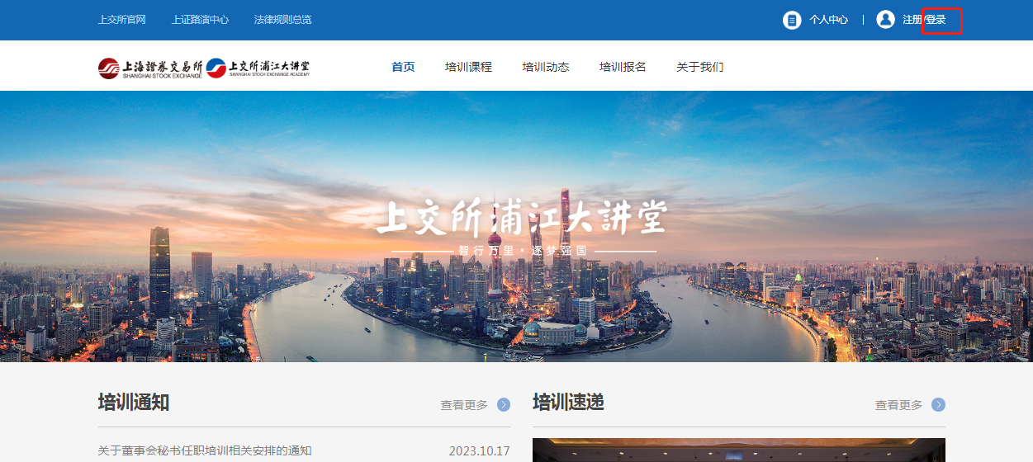
- 选择“培训班”，点击“董办人员专题学习平台”进入课程主页；
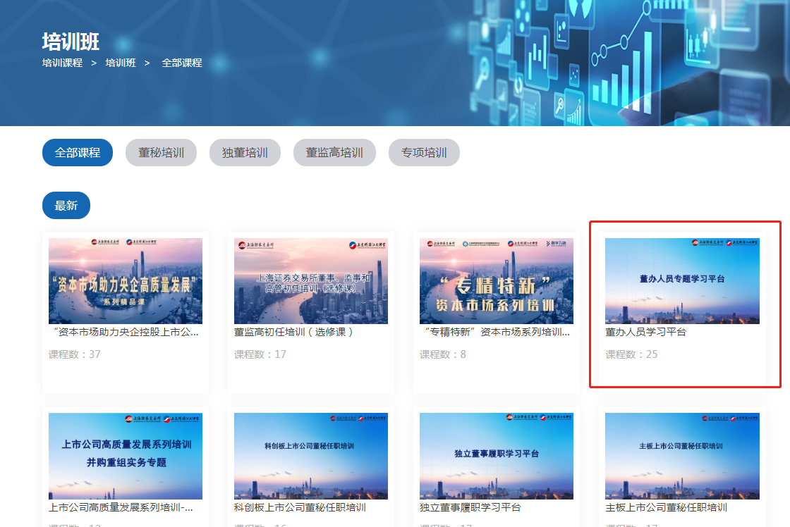
3.点击相应课程封面后进行课程学习。课程长期开放，供学员自行观看，不进行学习考核，不提供学习证明。
- 技术咨询
网站技术问题请拨打4008888400并按语音提示依次按键“3”和“8”。

